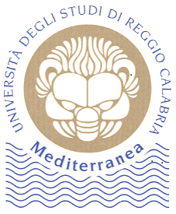

Università degli Studi Mediterranea di Reggio Calabria Dipartimento di Giurisprudenza Economia e Science Umane Corso di Laurea Magistrale in Scienze della Formazione Primaria

Percorso formativo per assolvimento degli Obblighi Formativi Aggiuntivi (O.F.A.)
a.a. 2021/2022

Piattaforma: Microsoft Teams
O.F.A. Scienze della Formazione Primaria – a.a. 2021/2022

Area saperi essenziali | Data/orario incontri | Docenti | CODICE TEAMS

Competenza linguistica e ragionamento logico | Prof. Antonio D’Elia | 27 giugno 2022 - 9:00 - 12:00 | gcwr0h0
 |  | 27 giugno 2022 - 14:00 - 17:00
Cultura letteraria, storico-sociale e geografica | Prof. Antonio D’Elia | 29 giugno 2022 - 9:00 - 12:00 | 05ymfoe
 | Prof. Andrea Filocamo | 23 giugno 2022 - 9:00 - 12:00
Cultura matematico-scientifica | Prof.ssa Vittoria Bonanzinga | 30 giugno 2022 - 9:00 - 12:00 | bqi5scc
 | Prof. Bruno Antonio Pansera | 22 giugno 2022 - 14:00-17:00

